**空白页在第二页**

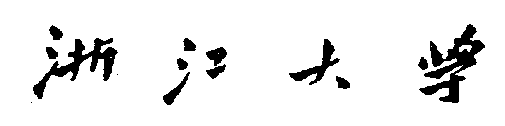

**本 科 生 毕 业 论 文（设计）**

**文献综述和开题报告**



题目为宋体三号加粗，不得手写。

题目字数一般不超过25个汉字

。

**题目 基于政府新闻大数据的浙江省区域合作研究**

**姓名与学号 祝XX 3190101234**

均用三号宋体加粗。

各栏目下划线需统一长度。

年级与专业必须写专业全称，如“2019级信息资源管理”。

**指导教师 潘XX**

**年级与专业 2019级信息资源管理**

**所在学院 公共管理学院**



**本 科 生 毕 业 论 文（设计）**

** 文献综述和开题报告**

**题目**

**姓名与学号**

**指导教师**

**年级与专业**

**所在学院 公共管理学院**